Международный интернет-конкурс «Страница семейной славы»
«История страны в истории моей семьи»
Абузяров Руслан Ренатович,
учащийся 11 класса МБОУ СОШ с. Индерка
Сосновоборского района
Пензенской области
У каждого человека есть место, дорогое его сердцу. Это уголок земли, где родился и вырос. Это и есть любимый край.
Я родился в Сосновоборском районе - в краю вековых сосен. Славится наш край людьми необычными, талантливыми, трудолюбивыми.
У моей семьи богатая и интересная история.
Родилась моя бабушка в крестьянской семье Ахмяровых, детей было пятеро: две сестры и три брата. У родителей была своя земля, тогда ее наделяли только на мужчин, поэтому в семьях, где было много дочерей, жили бедно. Осенью сеяли озимою рожь, а весной подсолнух, горох, чечевицу, просо, лен, коноплю. В хозяйстве была лошадь, корова-кормилица, тройка овец. Взрослые и дети постарше с весны по осень работали в поле и на подворье. Свой труд моя бабушка помнит с лет восьми. Девочки ее возраста нанимались в няньки на время сезонных, сельских и полевых работ. Следили за детьми. Часто хозяева (если ребенок был грудной) брали няньку вместе с детьми в поле. Зимой мама заставляла прядево толочь. Это была утомительная и тяжелая работа. Девочки также занимались ткачеством, прядением, шитьем. Мужиков в семье было четверо. Всем нужны были рубахи да штаны, постель тоже была самотканая. Коноплю мяли, толкли в ступе. Пряли и затем ткали.
Две родных (по отцу) семьи жили рядом. Зимними вечерами дети собирались вместе, а старший двоюродный брат учил их вязать. Вместо спиц он выдавал сестренкам обчищенные куриные перья. Так и шло обучение.
Дети подрастали, и расширялся круг их обязанностей. К домашним делам прибавилась работа в поле, на севе и прополке. Молотили осенью и зимой, когда установятся морозы. Родные семьи, соседи объединялись. Мужики возили и укладывали снопы, а бабы по 6 человек молотили цепами. Молотить трудно, но все были веселыми, наверное, потому что радовались урожаю хлеба. Во время отдыха маленькие дети брали тайком цепи и молотили солому.
Два человека – отец и сын перекинули мостик из девятнадцатого в двадцатый век. «Наш отец родился в 1891году, — рассказывает Али Насруллович, брат моей бабушки. Когда началась Русско-японская война, он уже подростком был, помнил, как провожали солдат в далекую Маньчжурию, а в 1912-м его самого призвали в царскую армию. Прошло два года, и грянула новая война. В ту пору ее еще не называли Первой мировой, никто не знал, что будет и Вторая. Говорили иначе: германская.

Отец в войну был простым пехотинцем, но, судя по наградам, сражался отважно»,- с теплой улыбкой вспоминает Ахмяров-младший. Два человека вернулись в наше село с орденами на груди, в том числе и он. Георгиевский кавалер Ахмяров-старший участвовал и в Гражданской войне, и в создании колхоза: был бригадиром, колхозным кассиром. В 1941 году возглавил плотницкую бригаду и работал в ней до семидесяти лет. К Георгиевскому кресту прибавилась медаль «За трудовое отличие в годы Великой Отечественной войны». После войны мой прадед своим трудом способствовал восстановлению родного колхоза «За коммунизм». По призванию работал агротехником, за два послевоенных года сумел восстановить севооборот нолей, заброшенных в войну. Удивительно, но ему ранее удалось добиться вызревания бахчевых культур, полностью организовав технологию выращивания. Знаменитыми колхозными арбузами, дынями, огурцами, помидорами, капустой снабжал всю округу. За большой вклад в развитие сельского хозяйства награжден медалями, грамотами. Однако, контузия, полученная во время войны и раны, ухудшили здоровье, ему пришлось оставить работу.
До сих пор односельчане вспоминают о нем с любовью, с уважением, как человеке с большой буквы.
«Я закончил школу-четырехлетку в родной Альмяшевке Сосновоборского района, а ближайшая семилетка была в Липовке,» - вспоминает Али Насруллович, мой дед. Сунулся туда, а меня не принимают: не знаю русский язык. Я в слезы, конечно. Страсть как хотелось учиться дальше! В конце концов меня приняли в пятый класс «условно».
Светлый ум ребенка все схватывает на лету. Уже через год Али бойко
говорил по-русски, а семилетку закончил с похвальной грамотой. Потом была учеба в Пензенском строительном техникуме, но недолгая.
Вышел закон о платном обучении, а денег в семье всегда не хватало. Мама умерла, когда ему было 9 лет, детей полон дом. Пришлось вернуться в село. Работал в колхозе, в леспромхозе. Потом война, ранения, госпиталь... А мечта об учебе так и жила в душе. В сентябре 1945-го он вернулся в свой техникум на второй курс, закончил его с отличием и поступил на строительный факультет индустриального института. Дед Али сдал и этот трудный жизненный экзамен, с отличием защитив диплом инженера-строителя. Однако прежде была война.
Али Ахмярову было 17 лет, когда началась Великая Отечественная война.
Односельчан постарше отправили на фронт, а у молодежи была иная мобилизация — в фабрично-заводские училища и к станкам, на производство.
В ФЗУ его обучили на слесаря и направили на бывшую бисквитную фабрику. Ныне это завод «Пензмаш». На его глазах менялся профиль производства. Прежние станки убирали, на их место ставили другие, привезенные из Харькова, и люди тут же начинали работать.
В то время новая продукция завода № 740 была строжайше засекречена, но сегодня мы видим ее на высоком постаменте вблизи бывшей проходной. Это знаменитая «Катюша» — самоходная реактивная минометная установка, наводившая ужас на врага. На «Пензмаше» собирали главную ее часть — те направляющие, по которым мины брали разбег. От качества сборки зависело все: и прочность конструкции, и точность попадания, и безопасность самих минометчиков.
Изделие было новое, «сырое». Конструкторы исправляли погрешности уже в ходе сборки, в заводских цехах. Активно подключались и рабочие.
Кормили на заводе плохо, а работали в две смены, порой и ночевали в цехах. У большинства рабочих была атрофия, их качало от голода, но никто не роптал. Знали: на фронте еще труднее.
Шел 1942 год. Газеты писали о зверствах фашистов с оккупированной территории. Желание отомстить, изгнать захватчиков с родной Земли и не давало покоя. И Али Ахмяров с двумя друзьями по общежитию добровольно ушли на фронт. Война - великая школа. К концу 1942 года новобранцев уже редко гнали на передовую необученными. В штабах стали понимать, что современное сражение - это битва специалистов.
Молодого бойца направили в учебный понтонно-мостовой батальон, и к февралю 1943 года в военном билете Али Ахмярова появилась запись в графе «специальность»: понтонер. Позже на этой странице места не останется.
Их перебросили под Ленинград чинить Дорогу жизни. Если Нева и Ладога стали боевым крещением для молодого понтонера, то Днепр — серьезнейшим экзаменом на солдатскую зрелость. Возводить мосты через широкую реку под прицельным огнем врага было делом безнадежным, а вот переправа танков поодиночке в ночное время оправдала себя. Конечно, и здесь не обходилось без потерь. Враг «вывешивал» над рекой осветительные ракеты, обрушивал на атакующих тонны бомб, снарядов, мин. Великим счастьем было один раз переплыть Днепр и остаться живым, а понтонеры делали это по нескольку раз за ночь, сопровождая очередной танк или самоходную установку.
В Киеве его прикомандировали к отделению минеров, и они принялись обходить дома в поисках фашистских «сюрпризов». Найдешь, обезвредишь и оставляешь дощечку с надписью «Мин нет. Ахмяров».
Приходилось бойцу быть и сапером, и плотником, строить мосты и поля разминировать. Долго щадила судьба деда Али, но, видимо, отвернулась на миг. Батальон строил понтонный мост через Днестр, когда налетела эскадрилья немецких бомбардировщиков и разнесла новостройку в щепки.
Он выжил чудом, вплавь добрался до берега, но осколок попал- таки в ногу.
Самого Али доставили-таки в полевой госпиталь. Смертельно уставший хирург исследовал рану и сделал заключение: « Глубоко сидит. Можешь ногу потерять, если будем резать. Ничего, солдат! После войны вытащим», но и после войны хирурги не решились трогать злосчастный осколок. Там он и сидит до сих пор, доставляя солдату немалые мучения.
Но какова же сила духа этого человека! Еще сам до конца не излечившись, он стал помогать врачам ухаживать за ранеными и так в этом деле преуспел, что ему было присвоено звание старшины медицинской службы. Это была уже четвертая военная специальность Али Ахмярова. С ней он и возвратился на фронт, который к тому времени грохотал уже в Чехословакии. Шла весна 1945 года.
Вторая рана оказалась тяжелее первой. Перевязанного бойца уложили в вагон санитарного поезда и отправили в Алма-Ату. В пути и догнала их весть о Победе. Ликованию раненых не было предела. Даже безнадежные улыбались, сдерживая боль: одолели врага, теперь можно и помирать.
В двадцать с небольшим лет кавалер ордена Славы III степени старшина Али Ахмяров был признан инвалидом, демобилизован, но духом не падал. Закончил техникум, институт, был назначен старшим прорабом УНР-205 треста № 48, позже обретшего название «Пенза-жилстрой».
Строили дома, школы, садики, больницы, корпуса строительного института, баню на ул. Циолковского в Пензе.

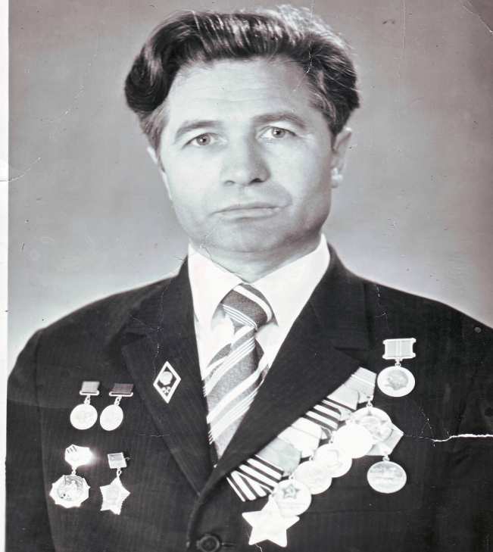

Али Насруллович Ахмяров

